

**Diseño de Aplicaciones Web**

**Profesor. Alfredo Salazar Vélez**

**Propuesta:**

**Nap**

**Angel Arturo Zavala Rodríguez A00814765**

**8 de junio de 2017**

**Índice**

I.Descripción del Proyecto 3

a. Propósito de la Aplicación 3

b. Alcance del Proyecto 3

c. Visión 3

d. Objetivo 4

e. Contenido Principal de la Aplicación Web 4

f. Contenido Secundario de la Aplicación Web 4

II. Requerimientos 4

a. Funcionalidad y Usabilidad 4

Prioridades Primarias: 4

Prioridades Secundarias: 4

b. Estilo y Diseño 5

c. Requerimientos Funcionales 5

d. Requerimientos No Funcionales 5

III. Especificaciones 6

a. Especificaciones Funcionales 6

b. Especificaciones de Diseño 6

c. Especificaciones Técnicas 7

Front-End: 7

IV. Arquitectura del Sistema 7

a. Patrón Arquitectónico 7

# **Descripción del Proyecto**

## **a**. **Propósito de la Aplicación**

Esta aplicación resolverá el problema de como trabajar en equipo para un mismo código, debido que a veces los proyectos que se desarrollan en código se trabajan al mismo tiempo por dos o más personas, con esta aplicación se facilitara el compartir el código y las personas podrán codificar en un mismo lugar de manera paralela, por lo que las personas podrán trabajar en el mismo código en tiempo real.

## **b. Alcance del Proyecto**

El proyecto va dirigido para todos los programadores que quieran trabajar en un mismo código en tiempo real, con esto ayudara a la comunicación en equipo y ahorrar tiempo en compartir su código en otras plataformas.

## **c. Visión**

Ser una herramienta de trabajo para todos los equipos de programadores de manera gratuita para la elaboración de código en tiempo real.

## **d. Objetivo**

* Crear una plataforma de trabajo para codificar en tiempo real.
* Ser una herramienta de trabajo para equipos de trabajo.
* Trabajar de manera gratuita para ser la primera opción en herramientas de trabajo.

## **e. Contenido Principal de la Aplicación Web**

A continuación, se describirán las páginas que se utilizarán dentro de la aplicación web.

* **Home:** En esta página se desplegará información acerca del sitio y los botones de “Login” y “Register”.
* **Login:** En esta página el usuario podrá hacer login para la aplicación.
* **Register:** Esta página se encargará de registrar a nuevos usuarios de la aplicación.
* **Profile:** En esta página se mostrará los links a los códigos que estas participando.
* **NapCode**: En esta página se desarrollará el código en tiempo real con otras personas.

## **f. Contenido Secundario de la Aplicación Web**

* **Contacto:** En esta página se pondrá información sobre los creadores del sitio, para poder recibir retroalimentación de los usuarios.

# **II. Requerimientos**

## **Funcionalidad y Usabilidad**

### **Prioridades Primarias:**

* Registro
* Iniciar sesión
* Perfil
* NapCode (Lugar donde se crea el código en tiempo real)

### **Prioridades Secundarias:**

* Contacto
* Borrar NapCode
* Compartir NapCode
* Descargar NapCode

## **b. Estilo y Diseño**

Las fuentes que se utilizarán para el desarrollo de la aplicación serán de Google Fonts.

1. Página Home

El logo se mostrará arriba y al centro de la página.

1. Otras páginas.

El logo se mostrará arriba y a la izquierda de la página.

## **c. Requerimientos Funcionales**

**RF001:** El usuario podrá registrar una cuenta.

**RF002**: El usuario podrá iniciar sesión con su cuenta.

**RF003:** El usuario podrá crear un nuevo NapCode.

**RF004**: El usuario podrá borrar un NapCode.

**RF005:** El usuario podrá compartir un NapCode.

**RF006:** El usuario podrá descargar un NapCode.

**RF007:** El usuario podrá cerrar sesión.

## **d. Requerimientos No Funcionales**

**RNF001:** Solo los usuarios que estén registrados pueden acceder a un NapCode.

**RNF002:** Solo los usuarios con una cuenta pueden crear un nuevo NapCode.

**RNF003:** La aplicación debe ser de navegación sencilla (pocos botones).

**RNF004:** La aplicación debe tener un diseño amigable a la vista.

# **III. Especificaciones**

## **a. Especificaciones Funcionales**

En este apartado se describen las principales funciones que se realizará en el sistema:

**register()**

Crea un nuevo registro de cuenta.

**login(username: String, contraseña: String)**

Valida al usuario previamente registrado.

**logout()**

Termina la sesión.

**agregarNapCode()**

Agrega un nuevo NapCode

**eliminarNapCode()**

Elimina un NapCode.

**compartirNapCode()**

Extrae la liga necesaria para invitar a usuarios a tu código.

**descargarNapCode()**

Descarga el código de la aplicación web.

## **b. Especificaciones de Diseño**

La paleta de colores que se utilizaran en el diseño de la aplicación web es la siguiente:

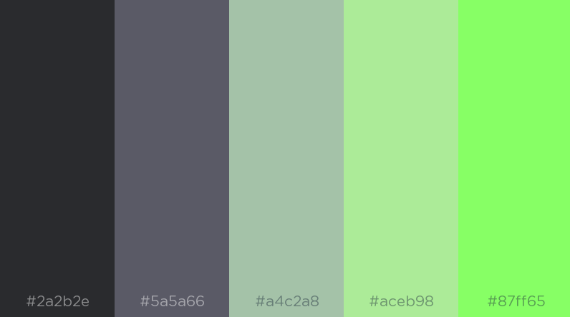

## **c. Especificaciones Técnicas**

### **Front-End**:

Se utilizará HTML para el manejo de páginas, CSS para darle estilo, javascript con jQuery y AJAX para la funcionalidad.

**Back-End:**

Se usará PHP para establecer comunicación con la base de datos.Para la creación de la base de datos se usará MySQL.

# **IV. Arquitectura del Sistema**

# La arquitectura del sistema tendrá una estructura de dos clases para el manejo de la información dentro de la aplicación web.

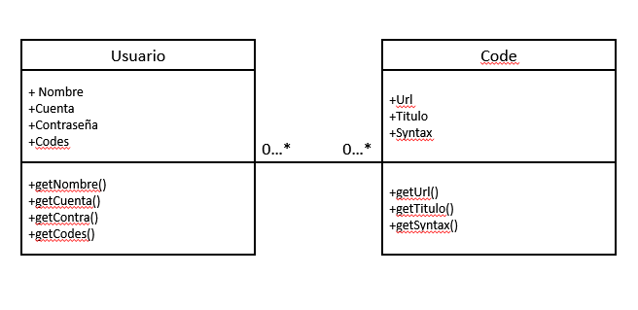

## **a. Patrón Arquitectónico**

Se utilizará un patrón arquitectónico simple el cual está basado en tres capas, la capa del cliente la cual es donde los usuarios manejan el HTML, la capa intermedia que comunica la aplicación con la base de datos y la tercera capa que es la base de datos donde se guarda la información de los usuarios de la aplicación web.

